Группа «Росточек».

Подготовила учитель-логопед ЦППМиСП № 5 «Сознание» Рагимова Р.Ф.

ragimova-r@inbox.ru

**Занятие № 9.**

**Тема «Развитие самостоятельной фразовой речи»** (лексическая тема «Обувь»).

***Цель*:** формирование фразовой речи**.**

***Задачи:***

1.Уточнить и расширить словарь по теме (туфли, ботинки, валенки, сапоги, тапки)

2. Формировать обобщающее понятие «обувь».

3. Познакомиться с назначением обуви.

4. Закреплять навык использования в речи фраз по изученным моделям.

5.Формировать понимание и воспроизведение глагольных конструкций прошедшего времени женского и мужского рода.

6. Развивать внимание, память, мышление.

***Оборудование:*** предметные картинки с изображением обуви (туфли, ботинки, валенки, сапоги, тапки), кукла и обувь для неё, разрезные картинки обуви из трёх частей, магнитная доска.

**Ход занятия**

1.Организационный этап.

-Здравствуйте, к нам в гости пришла кукла Катя.Она хочет познакомиться с вами.

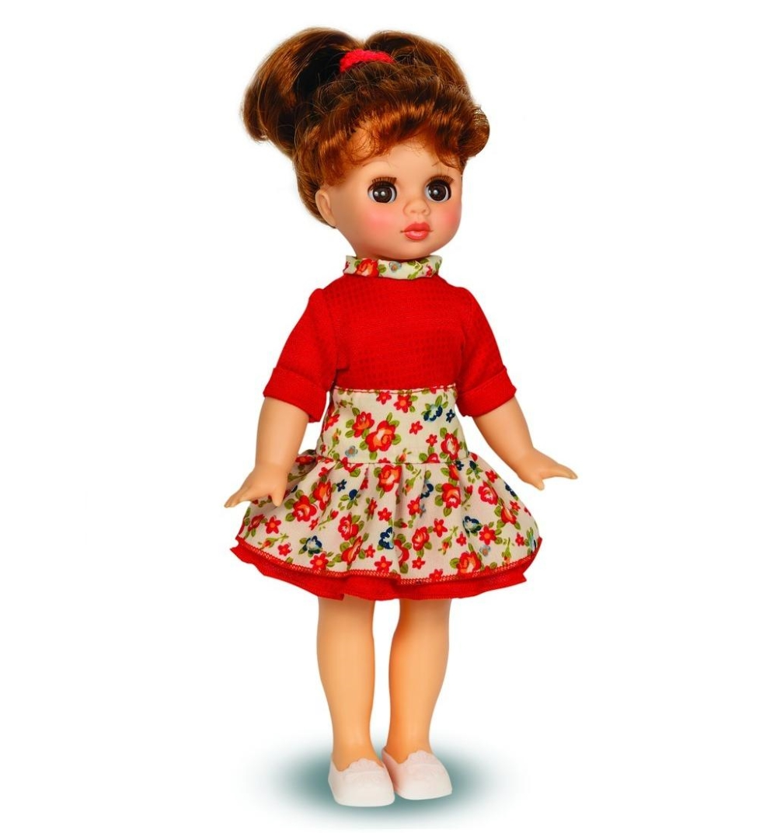

II. Коррекционно-развивающий этап.

1.Игра «Поможем Кате».

-Я очень спешила к вам в гости, но пока я к вам бежала, свои туфли потеряла.

-Дети, поможем найти туфли. Нельзя ходить босиком, можно заболеть или поранить ноги.

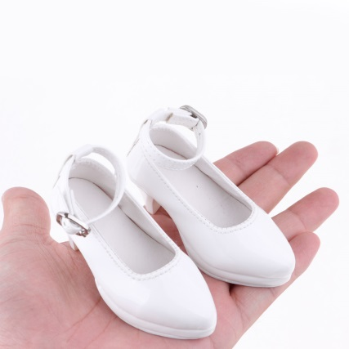

-Где туфли? (-Вот туфли. На туфли)

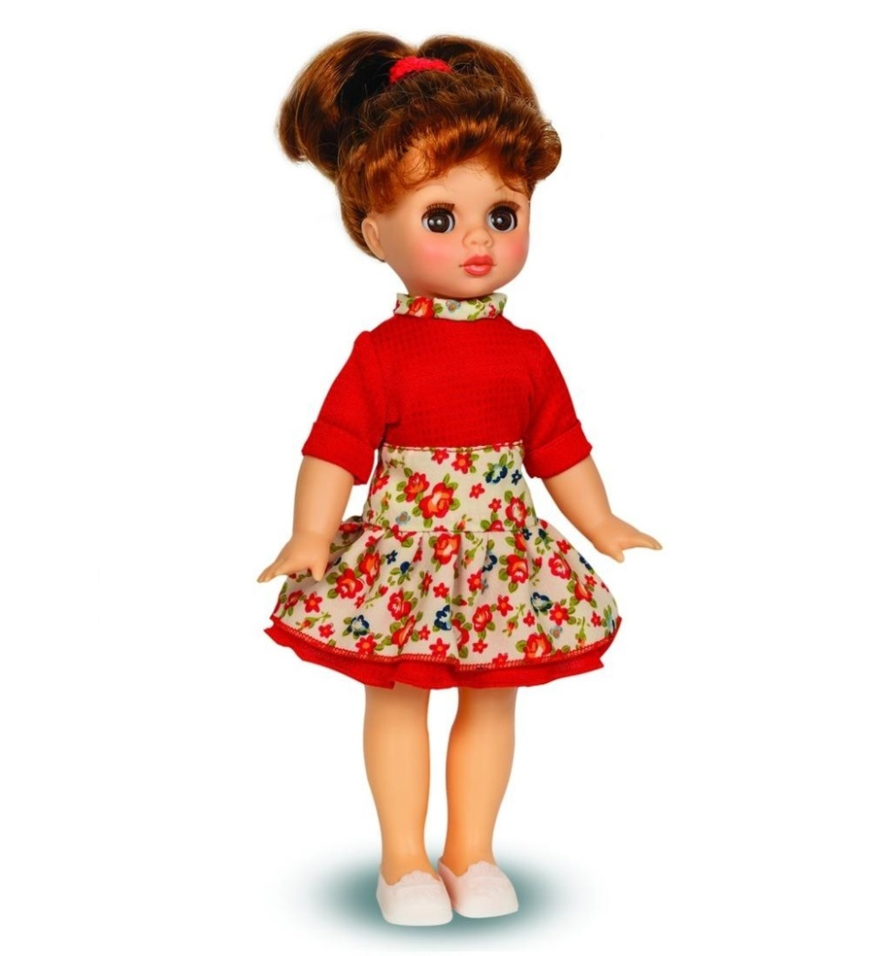

-Катя обула туфли. Что сделала Катя? (Обула туфли).

- И вы на ноги посмотрите, что обули, назовите.

**2.А теперь мы сделаем гимнастику для губ и язычков.**

Упражнения: Бегемот, Щенок, Слонёнок, Котёнок лакает молоко.

Пропевание гласных звуков

Сегодня мы разучим с вами новое упражнение, которое называется « Часики».

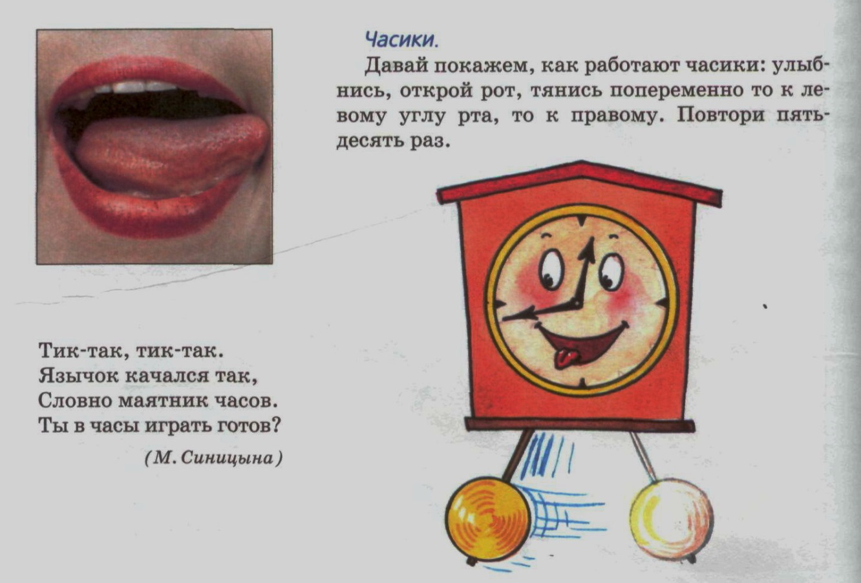

3.*Физкультминутка.*

**Вот ботинки для Ванюши,** *Дети наклоняются вниз, выпрямляются.*

**Это туфли для Танюши*.*** *Снова наклоняются, выпрямляются.*

**Вот так, вот так** *Руки на поясе, правая нога вперёд на пятку и на место,*

**Наши дети все обулись,** *затем левая нога вперёд на пятку и на место.*

**Вот так, вот так** *Топают ногами.*

**Наши дети в пляс** *Руки па поясе, правая нога вперёд на пятку и на место,*

**пустились.** *затем левая нога вперёд на пятку и на место.*

*Приседают 2р.*

**Чок - чок, каблучок,** *Стучат правым каблуком.*

**Чок - чок, каблучок.** *Стучат левым каблуком.*

**Покружились, покружились.** *Кружатся вправо, влево.*

**Дружно все остановились** *Останавливаются.*

**И друг другу поклонились.** *Кланяются.*

4.Показать картинки с изображением обуви, назвать её.

Туф-ли, тап-ки, са-по-ги, ва-лен-ки, бо-тин-ки.

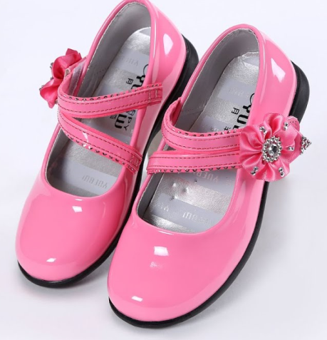 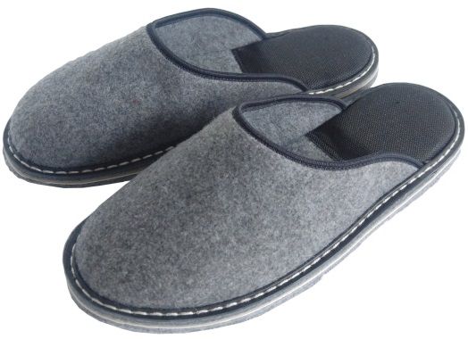

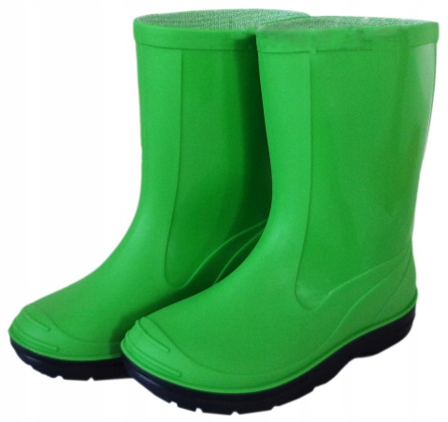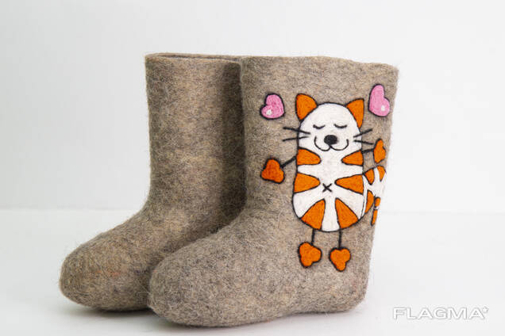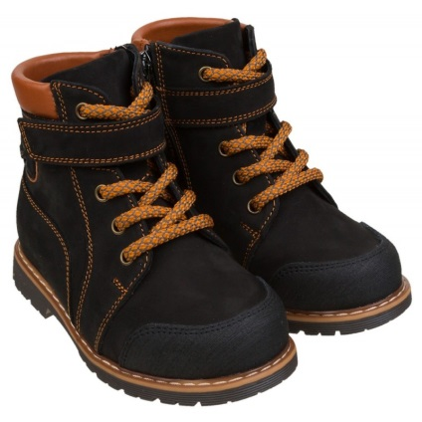

Предложить детям показать и сказать:

**-Где сапоги?** (Вот сапоги)

**-Где валенки?** (Вот валенки)

**-Где туфли?** (Вот туфли)

**-Где ботинки?** (Вот ботинки)

**-Где тапки?** (Вот тапки)

**-Где обувь?** (Вот обувь)

*5.Игра «Разрезные картинки».*

*Раздать разрезные картинки из двух- трёх частей. Предложить их сложить.*

*А затем спросить:- Что это?*

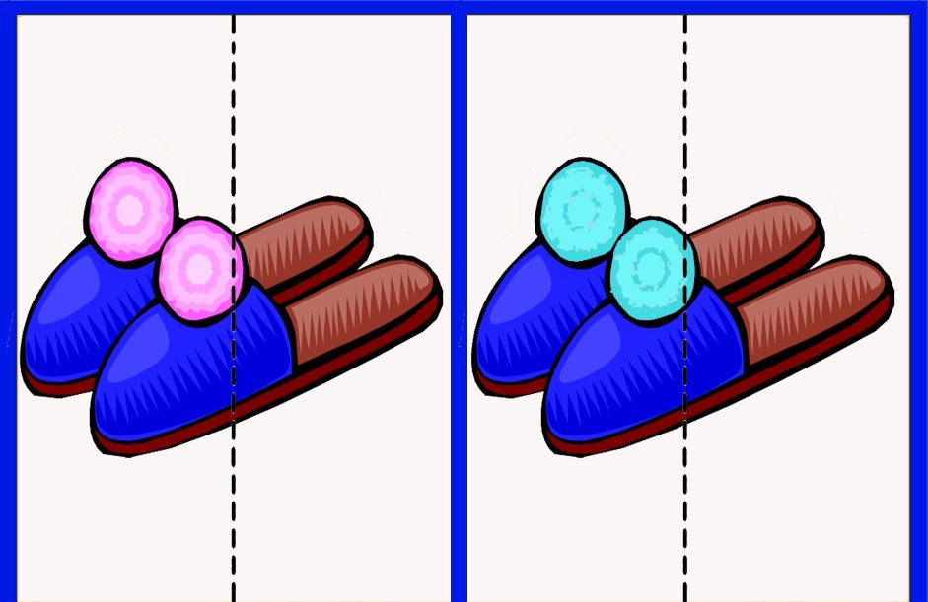 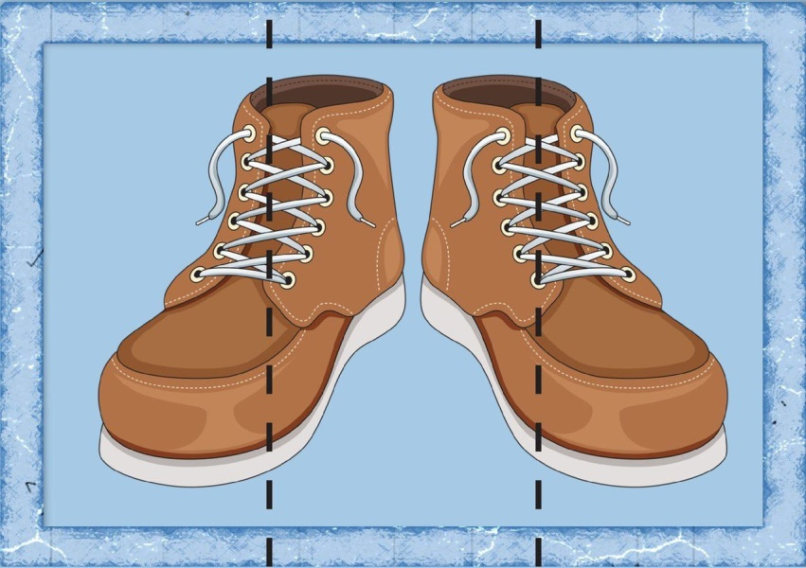

6.Пальчиковая гимнастика *(Двумя пальчиками-указательным и средним шагаем по столу, остальные пальцы собраны)*

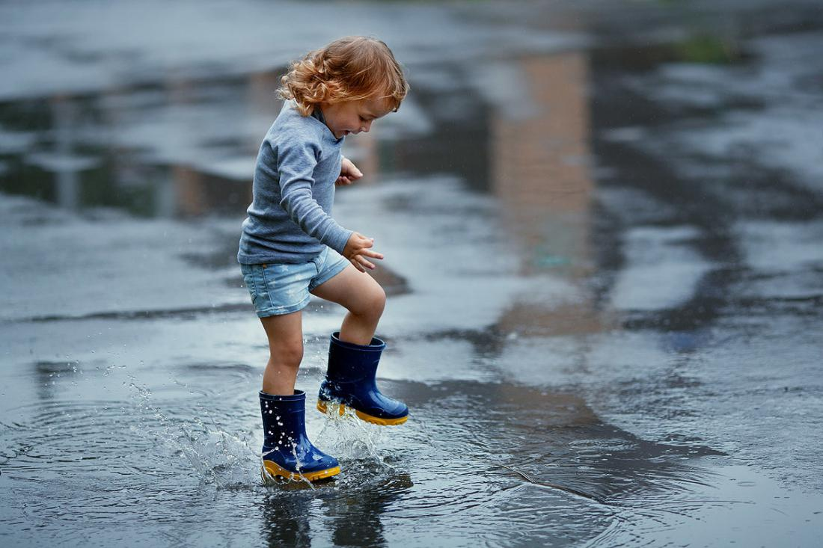

Я иду по лужам,

Поднимаю ножки!

Потому что у меня

новые сапожки!

III. Итоговый этап.

-Назови, какая у тебя есть обувь? Кукла прощается с детьми.

*Задания для закрепления пройденного материала:*

1.Раскрасьте картинки *(раскрашивает взрослый).*

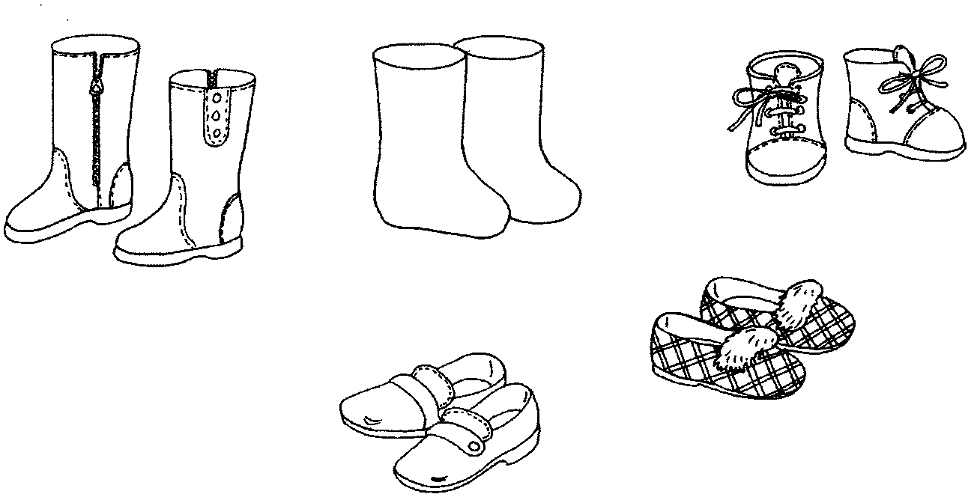

2. Упражнение ***«Покажи и назови».***

Предложите ребенку посмотреть на картинки, показать и ответить на вопросы:

* Где сапоги? (Вот сапоги.)
* Где валенки? (Вот валенки.)
* Где ботинки? (Вот ботинки.)
* Где туфли? (Вот туфли.)
* Где тапки? (Вот тапки.)
* Где обувь? (Вот обувь.) *(Ребенок обводит все картинки рукой.)*

При затруднении обведите рукой все картинки и скажите:

* Вот обувь.

3.Ежедневно проговаривайте вместе с ребёнком названия предметов обуви.